Министерство образования Рязанской области

Областное государственное бюджетное профессиональное образовательное учреждение «Ряжский дорожный техникум»

Методическая разработка на тему:
«Краткий конспект по дисциплине Геология и грунтоведение (для выполнения контрольных работ) для студентов заочного отделения по специальности 08.02.05 Строительство и эксплуатация автомобильных дорог и аэродромов»

Выполнил преподаватель _____________________Курбатов А.И.

Методическая разработка рассмотрена и одобрена цикловой комиссией специальных дисциплин (специальность 270831) протокол №____ дата ______
Председатель методической комиссии специальных дисциплин 270831
__________________ Литвинов А.Ф.

Ряжск, 2015 год

Содержание:

- Аннотация  - Раздел 1. Элементы общей геологии  - Раздел 2. Основы инженерного грунтоведения и механики грунтов  - Раздел 3. Основы инженерной геологии и геодинамики  - Раздел 4. Инженерно- геологические обследования вдоль трассы | 3  4  18  32  36
- Литература | 43

Аннотация
Краткий конспект по дисциплине составлен в соответствии с рабочей программой дисциплины "Геология и грунтоведение'" для специальности 270831 Строительство и эксплуатация автомобильных дорог и аэродромов.
Методическая разработка имеет целью ознакомление студентов с фундаментальными принципами геологии и грунтоведения, знание которых необходимо технику-строителю для правильного выбора направления трассы и возведения земляного полотна автомобильной дороги, строительства мостов и аэродромных сооружений.
Краткий конспект позволяет студенту самостоятельно освоить и проконтролировать свои знания после изучения каждой темы дисциплины. После освоения учебного материала студент - заочник выполняет предусмотренную учебным планом домашнюю контрольную работу в срок, указанный в учебном графике. После успешного освоения изучаемого материала в период сессии студенты сдают зачет по лабораторным работам и экзамен по дисциплине.

В результате освоения дисциплины «геология и грунтоведение» студент должен:
уметь:
проводить инженерно-геологические обследования при изысканиях, строительстве и ремонте автомобильных дорог и аэродромов;
определять основные виды и разновидности грунтов и их важнейшие физико-механические свойства;
обоснованно выбирать грунта для возведения земляного полотна автомобильной дороги;
разбираться в геологических процессах и инженерно-геологических явлениях, оценивать их и выдавать рекомендации по защитным инженерным мероприятиям;
беречь и защищать окружающую природу;
знать:
знать:
элементы общей геологии;
основные сведения о грунтах, их прочностных, деформационных, физических, вводно-физических и механических свойствах;
механику грунтов;
инженерно-геологические характеристики различных грунтов, почв, слабых и вечномерзлых грунтов;
инженерно-геологические особенности условий строительства в различных природных условиях;
инженерно-геологические обследования дорожной полосы, поиски и разведку дорожно-строительных материалов;
основные задачи экологии геологической среды;
мероприятия при проведении изыскательских работ.

Раздел 1. Элементы общей геологии.

Тема 1.1
Введение. Земля, как космическое тело.

Вопросы:
1. Значение геологии в дорожном и аэродромном строительстве.
2. Понятие о солнечной системе, форма и размеры Земли.
3. Строение Земли и ее оболочек.

Вопрос 1. Значение геологии в дорожном и аэродромном строительстве.

Геология - представляет собой комплексную науку о Земле, ее строении, составе, истории развития, а также процессах, происходящих в ее воздушной, водной и каменной оболочках.
Знание геологии позволяет использовать местные строительные материалы, что экономит капитальные вложения в строительство, а также делать инженерные сооружения прочными, устойчивыми и долговечными. В настоящее время выделяют разделы, которые стали самостоятельными геологическими дисциплинами:
1. Кристаллография — учение о кристаллах.
2. Петрография — наука о горных породах земной коры.
3. Динамическая геология – наука о тектонических движениях земной коры.
4. Историческая геология – изучает историю развития Земли.
5. Гидрогеология — наука о подземных водах.
6. Инженерная геология – раздел, занимающийся проектированием инженерных сооружений применительно к геологическому строению местности.
7. Грунтоведение — изучает грунты и их применение в дорожном строительстве.
8. Четвертичная геология — изучение отложений четвертичного периода.
Гипотезы:

Вопрос 2. Понятие о солнечной системе, форма и размеры Земли.

Земля с другими планетами входит в состав солнечной системы. Она равномерно вращается с запада на восток вокруг Солнца. Существуют 4 гипотезы об образовании планеты: Канта; Шмидта; Лапласа; Фесенкова.
По гипотезе Шмидта, Земля образовалась путем постепенного сгущения и уплотнения пылевидного космического материала. Земля имеет форму шара, сплюснутого у полюсов. Экваториальный диаметр планеты составляет 12756 км., а длина земной оси – 12714 км. Сплюснотость состовляет 42 км.
Такая своеобразная форма получила название – геоид.

Вопрос 3. Строение Земли и ее оболочек.

Земля состоит из ядра и ряда оболочек:
Атмосфера – воздушная оболочка, состоит:
тропосфера - нижний слой;
стратосфера – верхний слой.
Гидросфера - водная оболочка.
Литосфера – земная кора.
Земная кора сложена различными породами гранитный слой, базальтовый слой, глубже - мантия.

Тема 1.3.
Минералы земной коры.
В результате освоения темы студенты должны уметь распознавать минералы полевым методом.
Вопросы:
1. Понятие «минерал».
2. Основные физические свойства минералов.
3. Методы распознавания минералов.
Вопрос 1. Понятие «минерал».
Минералы - это природные тела, относительно однородные по своим физико-механическим свойствам, расположенные в земной коре и служащие основой для образования горных пород.
Их более 3-х тысяч, но мы рассмотрим небольшую группу порядка 10-20, которую будем называть породообразующей.
Распознавать минералы проще всего по их физическим свойствам.
Вопрос 2. Основные физические свойства минералов.

2.1. Цвет — это химический состав, который меняется в зависимости от наличия примесей.
Две группы: светлые и темные.
Сначала указывают доминирующую окраску, а затем примесь.
2.2. Блеск — это способность минерала отражать свет от своей поверхности: стеклянный, матовый, жирный, металлический, перламутровый и т.д.
2.3. Спайность — это способность минерала при ударе раскалываться по определенным направлениям: весьма совершенная, совершенная, не совершенная, и спайность отсутствует.
2.4. Твердость — это способность минерала сопротивляться механическому воздействию простейших геологических инструментов (шкала Маоса).
2.5. Характер излома. Разные минералы при раскапывании образуют тот или иной характер поверхности излома: ровный, не ровный, раковистый, занозистый, чешуйчатый, землистый и т.д.
2.6. Цвет черты - это способность минерала, оставлять на керамической пластине черту того или иного цвета.
2.7. Реакция с 10% раствором НСl.
Вопрос 3. Методы распознавания минералов.
Существует несколько способов распознавания минералов: кристаллографический, оптический, рентгеноскопический, химический и др.

Наиболее простой способ - полевой (макроскопический)‚ который основан на определение главнейших физических свойств минералов.
Далее по соответствующим таблицам лабораторного практикума [2] определяют испытуемый минерал.
Тема 1.4.
Горные породы.
В результате освоения темы, студенты должны уметь определять горные породы полевым методом.

Вопросы:
1. Образование и классификация горных пород.
2. Структура и текстура горных пород и их виды.
З. Практическое применение горных пород.

Вопрос 1. Образование и классификация горных пород.

Горные породы - это совокупность одного или нескольких минералов.
По происхождению их делят на три большие группы:
1. Магматические (изверженные)
2. Осадочные
3. Метаморфические
Группы горных пород в свою очередь состоят из подгрупп:

I Изверженные

излившиеся
глубинные

II Осадочные

органогенные

Сцементирован-ные
Рыхлые
обломочные
химические

Метаморфические

сланцевые
несланцевые

Вопрос 2. Структура и текстура горных пород и их виды.
Кроме известных нам физических свойств минералов для горных пород характерны еще два:
2.1. Структура — это строение горной породы (кристаллически-зернистая, скрыто-кристаллическая, порфировая, стекловатая).
2.2. Текстура — это сложение горной породы (однородная, не однородная, сланцевая, рыхлая, пористая и т. д.)
Вопрос 3. Практическое применение горных пород.
Магматические горные породы. Они образовались в результате вулканической деятельности.

Если магма застывает внутри земной коры, то породы называются глубинными: гранит, габбро, диорит, сиенит.
Если магма застывает на поверхности земной коры, то горные породы называется излившимися: базальт, диобаз,порфир, порфирит, трахит.
Рассмотрим их практическое применение:
- гранит — штучный камень и щебень.
- сиенит — в дорожном строительстве применяется, как щебень и штучный камень.
- диорит — щебень и штучный камень.
- габбро — отделочный камень, основное применение - архитектура.
Если магма застыла на земной поверхности, то породы называются излившимися: диабазы, базальты, порфиры, порфириты и трахиты.
Рассмотрим их практическое применение:
- диабаз и базальт — для изготовления мелкого штучного камня (брусчатки, шашки для мазаики).
- порфиры, порфириты и трахиты:
порфиры и порфириты — обладают высокой прочностью и морозостойкостью, в связи с чем применяются для дорожного строительства;
в) трахиты - обладают меньшей морозостойкостью.
Осадочные горные породы. Они образуются на дне водных бассейнов в результате накопления и осаждения минеральных и органических масс. Прочность и морозостойкость их ниже, чем у магматических, поэтому применение в дорожном строительстве ограничено. В этой группе принято выделять четыре подгруппы:
- рыхлообломочные (рыхлые и обломочные), сцементированные, химические, органогенные.
Рассмотрим основных представителей осадочных горных пород и область их применения в дорожном строительстве:
- валуны и булыжники - применяют для изготовления щебня, мощения дорог, и кладки фундаментов.
- галька и гравий - применяют в дорожном строительстве для устройства гравийных покрытий или оснований под усовершенствованные покрытия.
- песок - применяют в качестве строительного материала, дренирующего слоя, а также он входит в состав асфальто и цементобетонных смесей.
- конгломерат - используется в качестве щебня.
- песчаники - широко применяются для изготовления штучных камней, реже для щебня.
- известняки - широко применяются в строительстве дорог, мостов и зданий.
- доломиты - используются в цементной промышленности для изготовления магнезиальных цементов.
- гипс - служит сырьем для вяжущих материалов (алебастра).
- трепел - применяется в цементной, лакокрасочной, нефтяной и др.
- известковый туф - не применяется в дорожном строительстве.
- оолитовый известняк - строительные качества оолитовых известняков невысокие, поэтому применение – ограничено.
Метаморфические горные породы. Они образовались в результате процесса, который протекает в земной коре под действием высокой температуры, давление газов и паров воды. Этот процесс называется метаморфизм. Он бывает: контактовый, дислокациониый, региональный. В результате этого процесса образуются метаморфические горные породы: мрамор, гнейс, кристаллические сланцы, кварциты. Все они после обработки и шлифовки дают красивую поверхность, поэтому основное применение — архитектура, а отходы использовать вместо щебня.
Определение горных пород.
Из существующих способов распознавания горных пород мы используем в практической деятельности два: поляризационный микроскоп и макроскопический метод. В первом случае из породы путем распила дисковой алмазной пилой изготавливают шлиф - пластинку, толщиной в несколько микрон, которую для изучения помещают в микроскоп. Микроскопический метод основан на определении основных физических свойств горной породы. Далее, применяя лабораторный практикум [2] по соответствующим таблицам устанавливают название породы и указывают ее практическое применение.

Тема 1.5.
Геологическая деятельность внутренних сил Земли.
Вопросы:
1. Процесс порообразования.
2. Нормальное и нарушенное залегания горных пород.
3. Процесс вулканизма.
4. Землетрясения.
Вопрос 1. Процесс горообразования.
Гора — это возвышенность, имеющая высоту более 200 м над уровнем окружающей местности.
В результате разрушения старых гор образуются обломочные горные породы. Разрушение впрямую связано с тектоническими движениями земной коры.
Тектоника - это раздел геологии, занимающийся изучением движений земной коры, изменением её строения и формы залегания горных пород.
Вопрос 2. Нормальное и нарушенное залегания горных пород.

Все горные породы в природе имеют нормальные или нарушенные залегания.

Нормальное — когда осадочные горные породы обычно залегают в виде пластов (слоев), расположенных горизонтально или со слабым наклоном. Нарушенное — когда слои или пласты имеют вытянутую форму.

Складка — это изогнутая свита пластов, один полный перегиб слоев с обратным падением.

Для складок характерны понятия:
2.1. Угол падения - это угол, который пласт образует с горизонтом, т.е. угол наклона линии надает к горизонту.
2.2. Линия падения горизонта — это направление, перпендикулярное к простиранию.
2.3. Простирание — это направление по отношению к странам света, в котором вытянута складка или пласт.
В результате тектонических движений образуются сбросы.
Сброс - это дислокация, при которой произошел разрыв оплошности пластов вследствие вертикальных или наклонных давлений.
Вопрос 3. Процесс вулканизма.

При извержении вулканов образовались магматические горные породы. Вблизи вулканов образуются гейзеры, которые делают почву плодородной для сельского хозяйства.

Вопрос 4. Землетрясения.

Землетрясением называется сотрясение земной коры, вызываемые действием внутренних сил Земли.
То место в земной коре из которого исходят упругие колебания называется очагом.
В России для регистрации упругих колебаний действует сейсмическая служба. Регистрацию упругих волн осуществляют приборы, которые называются сейсмографами.
Силы землетрясений измеряются 12 бальной шкалой Рихтера.

Особенности строительства в сейсмических районах.

При проектировании и строительстве автомобильных дорог в сейсмических районах особое внимание уделяется учету инженерно-геологических особенностей местности.
При возведении земляного полотна необходимо избегать глубоких выемок и высоких насыпей и обходить крутые неустойчивые склоны или участки, где проявляются сдвиги, сбросы, обвалы или оползни.
При строительстве зданий, мостов и других сооружений предпочтительно применение железобетона с повышенным расходом арматуры. Фундаменты заглубляются на глубину, большую, чем в обычных районах, не подверженных землетрясениям.

Тема 1.6.
Геологическая деятельность внешних сил Земли.

Вопрос 1. Понятие о внешних силах.

На планету Земля из вне действуют целая система различных внешних факторов. Они видоизменяют нашу планету, в результате чего происходят движения слагающих ее горных пород. Большое влияние при этом оказывают талые воды и атмосферные осадки.
Вопрос 2. Процесс оврагообразования.
Овраг — это большие промоины с крутыми, а иногда и отвесными склонами. Они образуются в результате плоскостного смыва. Плоскостной смыв образует осадки в виде делювия.

Вопрос 3. Селевые потоки.

Сели — кратковременные грязекаменные потоки исключительно большой силы, получили название селей или селевых потоков. В результате образуются пролювиальные отложения.
Пролювиальные отложения состоят из весьма разнородного материала, в котором часто преобладают щебень и крупные обломки местных горных пород.

Вопрос 4. Работа рек.

Реки — это постоянные потоки, текущие в разработанном русле. Реки производят большие работу по размыванию земной поверхности переносу и отложению осадков, образуя различные по ширине и глубине речные долины.
Аллювиальные отложения встречаются в долинах древних и современных рек. Аллювиальные отложения рек - галька, гравий и песок - широко используются в качестве дорожно-строительных материалов при строительстве автомобильных дорог и мостов.

Вопрос 5. Деятельность моря.

Океаны и моря занимают около 70,8 % земной поверхности.
Разрушительная работа моря выражается в разрушении берегов прибойной волны и растворении пород.
Созидательная работа моря выражается в накоплении отложений из обломков горных пород, химических и органогенных осадков, часто преобразующих породы с новыми свойствами.

Вопрос 6. Деятельность ледников.
Уплотнение снега приводит к образованию ледников. При движении ледник производит огромную разрушительную работу. Он выпахивает рыхлые (горные) продукты выветривания горных пород, разрушает скалистые выступы в донной и краевых частях ледникового потока, измельчает обломки трением друг о друга.
Вопрос 7. Озера, болота и их отложения.
Озеро представляет собой массу воды, находящуюся в замкнутой котловине и не имеющую связи с морями. Деятельность озер заключается в сортировке и отложений минеральных обломков. В результате зарастания их болотной растительностью часто образуется торф. Со временем они превращаются в болота.
Болота представляют собой избыточно увлажненные территории, на которых накапливаются остатки растений, образующих торфяные массы.
Болота являются накопителями больших объемов атмосферных осадков, талых внешних и паводковых вод.
Вопрос 8. Деятельность ветра.
Ветер производит большую как разрушенную, так и созидательную работу. Разрушительная работа ветра заключается в выдувании тонких продуктов выветривания горных пород, развивание их в механическом разрушении.
Созидательная работа заключается в отложении рыхлых продуктов и образования новых отложений, называемых эоловыми (пески, некоторые лессы).
Тема 1.7.
Подземные воды.

Вопросы:
- Образование и классификация подземных вод.
- Законы движения подземных вод.
- Методы искусственного понижения уровня грунтовой воды.
- определение направления движения грунтовой воды.
- Химический состав подземных вод.
- Напорные воды и источники.
- Оползни, карсты, осыпи.

Вопрос 1. Образование и классификация подземных вод.

Подземной называется вода, которая расположена ниже уровненной поверхности земли и дна поверхностных водоемов.

Подземные воды бывают:
  - грунтовые – называются воды самого верхнего водоносного пласта, лежащего на первом водоупоре.
  - межпластовые – воды, которые находятся глубже водоносных пластов. Они более чистые.
  - трещинные (напорные)- воды, которые фильтруют в трещинах горных пород.

Водопроницаемость – это способность горных пород пропускать воду.

Водоносный пласт – это просочившаяся в толщу горных пород вода.

Зеркало грунтовых вод – это свободная поверхность воды водоносного пласта.

Вопрос 2. Законы движения подземных вод.

В природе известны два вида движения воды.
2.1. ламинарное – движение без давления плоско-параллельными струями под действием силы тяжести. Оно подчиняется закону Дарси. Рассмотрим горную породу, хорошо фильтрующую воду.

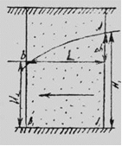
Гидравлический уклон (i)
($i=\frac{∆h}{L}, \%_{0}$)

$$Q=k×H×i[м^{3}/с]$$
где: Q - расход воды;
к-коэффициент фильтрации горных пород;
Н- площадь поперечного сечения горных пород.

2.2 турбулентное (вихревое) - эго движение под давлением или напорное. В этом случае обычно определяется скорость движения.
$V=c√(R×i)[м/с]$ (1)
где: с- коэффициент, который зависит от шероховатости стенок русла;
R- гидравлический радиус.

$$R=\frac{W}{X}, \left[м\right] (2)$$
где: W- площадь сечения;
X-смоченный периметр.

Подставим в (1) R из (2), и получим:

$$V=c\sqrt{\frac{W}{X}×i,} [м/с]$$

Вопрос 3. Методы искусственного понижения уровня грунтовой воды.
При строительстве инженерных сооружений иногда возникает необходимость понизить УГВ. Это делается двумя методами:
- если площадь затопления большая, но вода расположена сравнительно не глубоко (до 2 м), то устраивают водопоглащающие канавы.
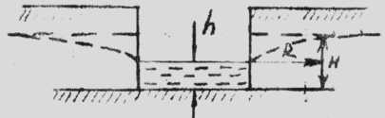
R- радиус влияния канавы;
Н - глубина канавы;
h- уровень воды в канаве.

Для канавы обычно определяют приток воды к ней или радиус ее влияния.

$$Q=kl\frac{H^{2}-h^{2}}{R}, м^{3}/с$$
$$R=kl\frac{H^{2}-h^{2}}{Q}, м^{}$$
где l – длина канавы
  - если площадь затопления не большая, но вода расположена сравнительно глубоко (более 2 м), то устраивают водопоглащающие колодцы.
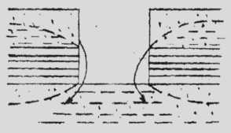
Вода, стекающая в колодец, образует в верхней части его воронку осушения, а в нижней части - воронку поглащения.

Формулы расчета те же, что и для канавы
Вопрос 4. Определение направления движения грунтовой воды.
Для того, чтобы определить направление движения грунтовою потока, существуют два метода:

4.1. Метод красящих веществ.

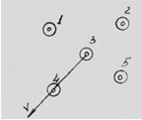
На местности бурят 5 скважин так, чтобы одна из них находилась между четырьмя другими.
Для работы необходимы 5 рабочих. 5 секундомеров, мерная лента и краситель. Краситель получает рабочий № 3 и по команде высыпает его в скважину.

Одновременно включаются 5 секундомеров. Допустим у рабочею № 4, в скважине появляется окрашенная вода, тогда определяем среднее время ее движения:
$$t_{ср}=\sum_{1}^{5}{t}/5$$

Мерной лентой измеряют расстояние S3.4 и определяют скорость движения
воды:

$$V=\frac{S_{3-4}}{t_{ср}}, м/с$$

4.2. Метод треугольника (гидроизогипс)
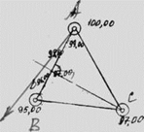
На местности бурят 3 скважины в форме треугольника: А, В С. При помощи нивелира определяют отметки устья каждой скважины. Скважины соединяем в треугольник, и сторону АВ делят на 5 равных частей. Прямая соединяющая две точки с одинаковыми отметками - называется гидроизогипсой.

Перпендикуляр опушенный из точки А на линию гидроизогипсы и есть искомое направление движения грунтового потока.

Вопрос 5. Химический состав подземных вод.

Химический состав поземной воды - это процентное содержание растворенных в ней различных солей.
Жесткость воды - это содержание в ней солей в мг/экв на 1 л.
Агрессивность воды - это ее способность разрушать бетон, приготовленный на портландцементе.

Вопрос 6. Напорные воды и источники.

Вода, движущаяся в водоносном пласте земной коры называется напорной или артезианской.
Естественный выход этой воды па дневную поверхность называется источником (ключ, родник).
Источники бывают:
- Нисходящие - когда источники приурочены к пересечению водоносного пласта с земной поверхностью.
- Восходящие - если, источники приурочены к выходу на поверхность межпластовых или трещинных вод.
Количество воды которое притекает к скважине в единицу времени, называется дебитом источника.

Вопрос 7. Оползни, карсты, осыпи.

Оползень- это участок местности, где проявляется медленное скользящее смещение больших масс горных пород вниз по склону без опрокидывания частей отделившейся массы.
Поверхность скольжения - это поверхность, по которой происходит оползание или скольжение оползневого тела.
Оползневое тело - это поверхность, по которой происходит оползание.
При изысканиях автомобильных дорог оползневые участки стараются обходить, т.к. существующие противооползневые мероприятия имеют высокую стоимость. Если же обойти такой участок нельзя, то сначала проводят предупредительные, а затем коренные мероприятия по ликвидации оползня.
Карст - это совокупность разнообразных впадин, провалов и пустот.
Местность, где развивается карст, представляет собой карстовый рельеф, который также стараются обойти.
Осыпь - это скопление обломков горных пород у основания и в нижней части крутых горных склонов.
Они бывают действующие и остановившиеся (потухшие).
Действующая осыпь - обычно обнажена и не имеет растительности.
Остановившаяся осыпь обычно покрывается растительностью и ее каменный материал используют в строительстве вместо щебня.

Решение задач по теме «Подземные воды»

Задача № 1

Определить расход воды через горную породу размерами 2x3 м. если коэффициент ее фильтрации – 10,6 м/с, а уклон местности – 0,006

Решение:
Известно, что Q=k×H×I, или:
Q= 10,6×2×3×0,006 = 0,38 м³/с

Задача № 2

Определить скорость движения турбулентного потока в канале прямоугольного сечения, если ширина его по дну 0,42 м. глубина канала 0.60 м, коэффициент шероховатости стенок - 0,017, а уклон дна канала (i) - 0,005

Решение:

Известно, что $V=c\sqrt{\frac{W}{X}i}, или:$
$$V=0,017\sqrt{\frac{0,6×0,42}{2×0,6+0,42}×0,005}=\sqrt{\frac{0,252}{1,62}×0,005}=0,017=0,0001=1×{10}^{-4}м/с$$

Задача №3

Определить радиус влияния совершенной дренажной канавы, длиной -100 м, если коэффициент фильтрации стенок 8,12 м/с, глубина канавы 0,58 м, уровень воды 0,23 м, а приток воды ее составил 12м³/с.

Решение:
Известно, что $R=kl\frac{H^{2}-h^{2}}{Q}, м^{}$ , или:

$$R=8,12×100\frac{{0,58}^{2}-{0,23}^{2}}{12}=8,12×100\frac{0,3364-0,0529}{12}=19,5м^{}$$

Задача №4

Определить приток воды к совершенной дренажной канаве, если R = 18 м, глубина 0,60 м, уровень воды в ней 0,32 м. К_{ф}= 9,1 м/с, а длина ее - 90 м.

Решение:
Известно, что $Q=kl\frac{H^{2}-h^{2}}{R}, м^{3}/с$, или:
$$Q=9,1×90\frac{{0,60}^{2}-{0,32}^{2}}{18}=11,7 м^{3}/с$$

Раздел 2. Основы инженерного грунтоведения и механика грунтов.

Тема 2.1
Основные сведения о грунтах, прочностных и деформационных свойствах.

Вопросы:
1. Понятие о грунтах и почв.
2.Строительная классификация грунтов по ГОСТ25100-95
3. Главнейшие минералы, входящие в состав грунта.
4. Коллоиды в грунтах, их состав и свойства.
5. Виды поглотительной способности грунтов.

Вопрос 1. Понятие о грунтах и почв.

Грунт - это разнообразные горные породы, частью, превращение в почву, частью являющиеся подстилающими почву слоями, расположенные в современной зоне выветривания и служащие основанием или строительным материалом для инженерных и для дорожных сооружений.
Почва - это исключительно близ лежащие к поверхности слои грунта.

Вопрос 2. Строительная классификация грунтов по ГОСТ 25100-95.

В дорожном строительстве существует строительная классификация грунта.
Выделяются два класса:
- Скальные грунты ( все горняе породы с жесткими связями);
- Не скальные грунты ( без жестких связях).
В дорожном строительстве наиболее часто используют не скальные грунты, которые разделяют на несцементированные и искусственно уплотненные : в природном состоянии, насыпные и намывные.

Вопрос 3. Главнейшие минералы, входящие в состав грунта.

В грунтах наиболее часто встречаются глинистые минералы (каолинит ,монтмориллонит , гидрослюда). Эти минералы способны изменить водные свойства грунтов: пластичность, липкость, набухание. Эти свойства влияют на устойчивость земляного полотна.
Карбонаты - влияют на связность частиц грунта при взаимодействии с водой.
Водорастворимые минералы, если в грунте их содержаться более чем 10% по массе, то при использовании грунтов в строительстве их приходиться укреплять.

Вопрос 4. Коллоиды в грунтах, их состав и свойства.

Коллоиды - это тела, которые больше молекулы вещества, но меньше частиц способных осаждаться в воде под действием силы тяжести.
Коллоиды несут электрический заряд, причем ядро его имеет знак "+", а оболочка "-".
Обьядиняясь, коллоиды, образуют коллоидные цепи.
Коллоидам свойственны процесс старения и отмирания , но цепь не распадается, т.к это место сразу же заполняется аналогичным коллоидом.

Вопрос 5. Виды поглотительной способности грунтов.

Способность грунтов поглощать вещество из окружающих растворов называется поглотительной способностью.
Она бывает:
- Механическая - связана с пористостью грунта и выражается в его способности задержать при фильтрации частиц, взмученные воды.
- Физическая - связанна с наличием свободной энергии на поверхности соприкосновения их частиц с водой или водными растворами и с явлениями поверхностного натяжения.
- Физико - химическая или обменная - в результате ее проявления грунт резко меняет химические, физические и механические свойства.
- Химическая поглощающая способность - выражается в поглощении растворимых веществ из раствора с образованием в грунтах нерастворимых и малорастворимых солей.
- Биологическая поглощающая способность - приводит к обогащению грунта веществами, накапливаемыми в процессе жизнедеятельности макро- и микроорганов.

Тема 2.2.
Состав и основание физические свойства грунтов.
Вопросы:
- Гранулометрический состав грунта.

Вопрос 1. Гранулометрический состав грунта.

Гранулометрический состав грунта - это процентное содержание в грунте различных фракций.
Фракция - это размеры частиц грунта в миллиметрах.
В грунте известны следующие виды фракций:
- гравийная - (2-70 мм)
- песчаная - (0.05-2 мм)
- пылеватая - (0.001-0.05 мм)
- глинистая - (менее 0.001 мм)
В лабораторных условиях его определяют несколькими методами:

1.1. Ситовой метод. Он основан на разделении грунта по фракциям в период рассева, через стандартный набор сит. При выполнении лабораторных работ мы будем встречаться со следующими основными терминами:
Навеска грунта - это то его количество, которое взято для выполнения лабораторных работ.
Номер сита - это размер его отверстия в мм.
Частный остаток - это остаток грунта на любом из сит, выраженный в граммах или процентах.
Полный остаток - это частный остаток на данном сите плюс остатки на выше лежащих ситах в %.
Полный проход - это разность между 100% и полным остатком.

Результаты рассева обычно оформляют в табличной форме.
ПОКАЗАТЕЛИ | ДАННЫЕ
А | 1 | 2 | 3 | 4 | 5 | 6 | 7
1. масса навески грунта m, (гр) | 1400
2. размер отверстия сит d, (мм) | 7 | 5 | 3 | 2 | 1 | 0,5 | <0,5
3. частный остаток а, (г) | 120 | 150 | 210 | 270 | 205 | 215 | 230
4. частный остаток а, (%) | 8,5 | 11 | 15 | 19,3 | 14,6 | 15,4 | 16,2
5. полный остаток А, (%) | 8,5 | 19,5 | 34,5 | 53,8 | 68,4 | 83,8 | 100
6. полные проходы, (100%-А) | 91,5 | 80,5 | 65,5 | 46,2 | 31,6 | 16,2 | 0

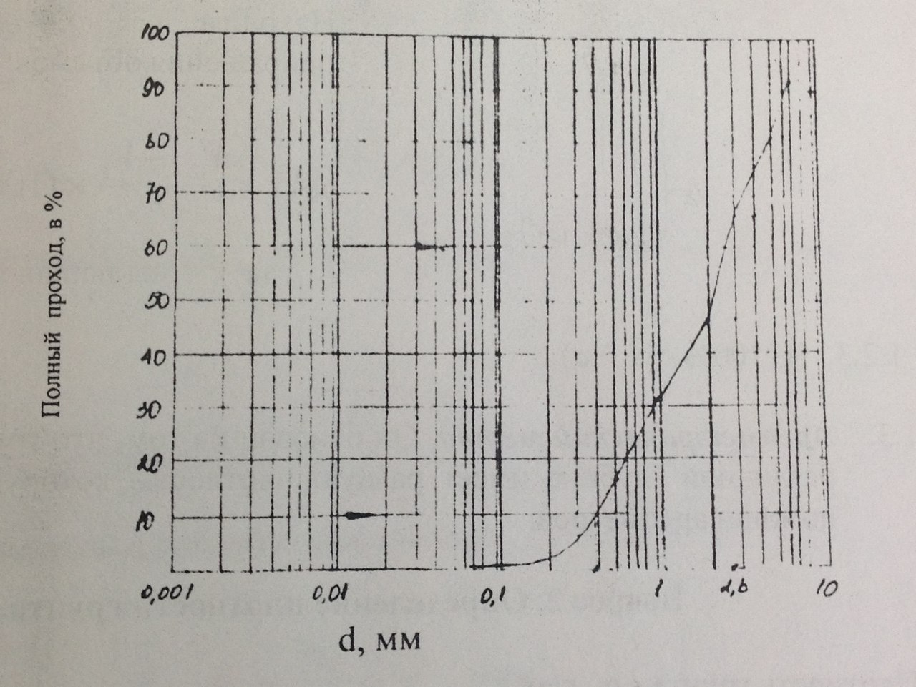
Заполнив таблицу в полулогаритмическом масштабе, строим график кривой неоднородности гранулометрического состава грунта, и вычисляем коэффициент неоднородности $К_{\frac{60}{10}}$ . Если $К_{\frac{60}{10}}$> 3, то грунт неоднородный и наоборот.

Вычисляем $К_{\frac{60}{10}}$гранулометрического состава грунта.

$$К_{\frac{60}{10}}=\frac{d_{60}}{d_{10}}=\frac{2,6}{0,39}=6,7$$

Так как $К_{\frac{60}{10}}$ > 3, то грунт — неоднородный.

1.2. Полевой метод. В природе грунт обычно состоит из песчанистых (х), глинисты (а) и пылеватых (п) фракций. Тогда х+а+п=100% (1) Каждую фракцию найдем отдельно, выполняя контрольную работу.

1.2.1. Определяем песчанистую фракцию:

$х=\frac{m_{2}}{m_{1}}$х 100% , где m1- масса пробки с грунтом до отмучивания,
m2 – после отмучивыания.

(пробирку встряхиваем 30 секунд, до тех пор, пока вода не станет прозрачной).

1.2.2. Найдем глинистую фракцию.

Лабораторную работу выполняют методом набухания.

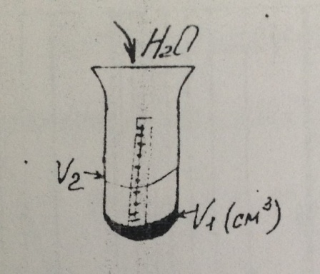

Находим величину приращения объемов:

$ΔV=\frac{V_{2}-V_{1}}{V_{1}}$х (100% - х), где х – мы нашли в.п 1.2.1

1.2.3.П= 100% - (х+а)

1.3. Ареометрический метод. Он основан на том, что грунтовая суспензия на различной глубине имеет разную плотность, которую мы снимаем при помощи ареометров.

Вопрос 2. Определение плотности грунта.

Плотность грунта – p, г/см3
2.1. Плотность минеральной части –pm, г/см3. Ей называют отношение массы твердой фазы грунта к массе воды равного объема при t=4°С.
Лабораторную работу выполняют на приборе — пикнометр. Грунт просеивают через сито №2 и берут навеску 20 г(m1) навеска помещается в пикнометр, заливается водой и кипятят на песчаной бане 30 минут, для получения твердой фазы. Даем пикнометру остыть и наливаем водой до мерной черты, взвешиваем и получаем m2(г). Пикнометр освобождаем от содержимого и наливаем одной воды до мерной черты, взвешиваем и получаем m3(г). Тогда:

$p_{м}=\frac{m_{1}×p_{Н2О}}{m_{1}+{}_{3}-m_{2}}$, г/см3 , где р(Н₂0) — плотность воды (1г/см3)

2.2. Плотность грунта с ненарушенной природной влажностью и сложением.
Лабораторная работа выполняется методом парафинирования и гидростатического взвешивания.
Фракцию грунта 10-20 мм перевязываем нитью и взвешиваем (m, г). Образец опрускают два раза в расплавленный парафин с интервалом 5 секунд. Взвешивают и получают m1(г). Найдем массу парафина на образце:

$m_{n}=m_{1}-m$, (г)

Плотность парафина равна 0,90 г/см3, тогда определяем объем парафина в образце:

$V=\frac{m_{n}}{p_{n}}$,см3

Собираем гидростатические весы и взвешиваем образец в воде. Получим m2(г). Тогда:

$p=\frac{m_{1}}{\left(m_{1}-m_{2}\right)×V_{n}}$, г/см3

4.1. Плотность сухого грунта (плотность скелета) Рс, г/см3

$Рс=\frac{Р}{1+0,01-W}$, г/см3 , где W – природная плотность грунта.

4.2. Плотность истинная (насыпная).

$Pн=\frac{m_{1}-m_{0}}{V_{ц}}$, г/см3 , где m1 – цилиндр с грунтом

Где m1- цилиндр с грунтом
mo- пустой цилиндр
Vц- обьем цилиндра

4.3. Плотность связных грунтов методом режущего кольца.

Кольцо забивают в грунт, откалывают и укладывают излишки грунта вровень с кроями m1(г) mо- пустое кольцо, Vk- обьем кольца.

$$p=\frac{m_{1}-m_{0}}{V_{к}}$$

Вопрос 3. Естественная влажность грунта, W (%)

Естественная влажность - это процентное содержание Н₂О в грунте.
Лабораторная работа выполняется на приборе Бюкс.
mo (г)- пустой бюкс.
m1 (г)- бюкс с грунтом.
После высушивания бюкса 5ч. При т=105°С, получим m2 (г). Тогда:

$W=\frac{m_{1}-m_{2}}{m_{2}-m_{0}}$х100%

Вопрос 4. Пористость, n, %.
Пористость - это отношение обьема в грунте к общему обьему включая и обьем пор.
$n=\left(1-\frac{p_{c}}{p_{м}}\right)$х100%

Коэффициент пористости:
$$E=\frac{p_{м}-p_{с}}{p_{с}}$$

Тема 2.3. Водно - физические свойства грунтов.
Вопросы:
- Липкость грунта.
- Набухание грунта.
- Усадка грунта.
- Влагоемкость грунта.
- Водопроницаемость.
- Водоподъемная способность.
- Размокание грунта.
- Пластичность грунта и ее основные характеристики.

Вопрос 1. Липкость грунта.
Липкость - это способность грунта прилипать к предметам.
Липкость величина переменная, которая зависит от влажности грунта.

Вопрос 2. Набухание грунта.
Набухание грунта - это способность грунтов увеличивать свой объем при впитывании воды.
Вопрос 3. Усадка грунта.
Усадка - эта явление, обратной набуханию.

Вопрос 4. Влагоемкость.
Влагоемкость - это то количество воды , которое грунт может удержать в своих порах.
Она бывает:
- Максимальная(полная) - когда, все поры грунта заполнены водой.
- Капиллярная – когда заполнены только капиллярные поры.
- Максимальная молекулярная – это когда влага удерживается молекулярными силами.
В дорожном строительстве большое значение имеет полная влагоемкость грунта – Wполн, %. Ее определяют используя цилиндр с сетчатым дном и резервуар для воды.
Пустой цилиндр mo (г), цилиндр с воздушно сухим грунтом m₁ (г), цилиндр с грунтом после насыщения водой m₂ (г).
Тогда:
$W_{полн.}=\frac{m_{1}-m_{1}}{m_{1}-m_{0}}$х 100%

$W_{полн.}=\frac{Е×p_{H2O}}{p}$х 100%

Вопрос 5. Водопроницаемость.
Водопроницаемость - это свойство грунта пропускать через себя воду, под действием силы тяжести.
Важнейшим показателем водопроницаемости является коэффициент фильтрации - Кф, м/с.
Коэффициент фильтрации - это скорость движения воды в грунте.
В лабораторных условиях его определяют на приборе ПКФ-1.

$W_{полн.}=\frac{Q×864}{У×F×ч×t}$, м/с

где Q - расход воды
У- гидравлический градиент
t - время фильтрации воды
ч - температурная поправка
ч = 0,7+0,03 х t°С
F - площадь сечения цилиндра.

Вопрос 6. Водоподъемная способность.

Водоподъемная способность - это способность грунта поднимать воду вверх по капиллярам от своей свободной поверхности.

Вопрос 7. Размокание грунта.
Размокание грунта - это его способность при погружении в воду терять свою связанность и способность сопротивляться деформирующим нагрузкам.

Вопрос 8. Пластичность грунта и ее основные характеристики.

Пластичность грунта - это его способность деформироваться под действием внешних сил, без разрыва сплошности сохранять природную форму после прекращения действия деформирующих усилий.
Пластичность характеризуется следующими основными величинами:
8.1 влажность грунта на границе текучести Wm % - это влажность, при которой грунт переходит из пластичного состояния в текучести.
Лабораторные работы выполняют на приборе - «балансирный конус Васильева» . Согласно требованиям ГОСТ нормальной влажностью для границы текучести является, та при которой входит в грунтовое тесно на 10 мм за 5 секунд. Как правило, этого сразу не происходит и мы сами изготовляем такое тесно, которое отвечает требованиям ГОСТ, а затем определяем его влажность, которую и принимаем за Wт.
$W_{m}=\frac{m_{1}-m_{2}}{m_{2}-m_{0}}$х 100%

8.2 влажность грунта на границе раскатывания. Wp % - это такая влажность, при которой грунт переходит из пластичного состояния в полутвердое.
Согласно требованиям ГОСТ у грунта Wp будет нормальный тогда, когда грунтовый шарик d =10 мм будет раскатываться в жгутик d =3 мм и последний должен начать крошиться.
Изготовив такой шарик, после раскатывания найдем его влажность, и примем ее за Wp формула расчета такая же.
8.3 число пластичности Ip – это разность между Wт и Wp

Ip=Wт-Wp
8.4 консистенция.

$В=\frac{W-W_{m}}{I_{p}}$, где W – естественная влажность грунта.

Роль воды при использовании грунтов в дорожном строительстве.

Вода, находясь в земляном полотне автомобильной дороги, оказывает существенное влияние на строительные свойства грунтов и устойчивость земляного полотна в целом. Различают в земляном полотне следующие виды влажности: недостаточная, оптимальная, избыточная и опасная (вредная).
Процесс распределения влаги в земляном полотне удобнее всего рассмотреть графически.

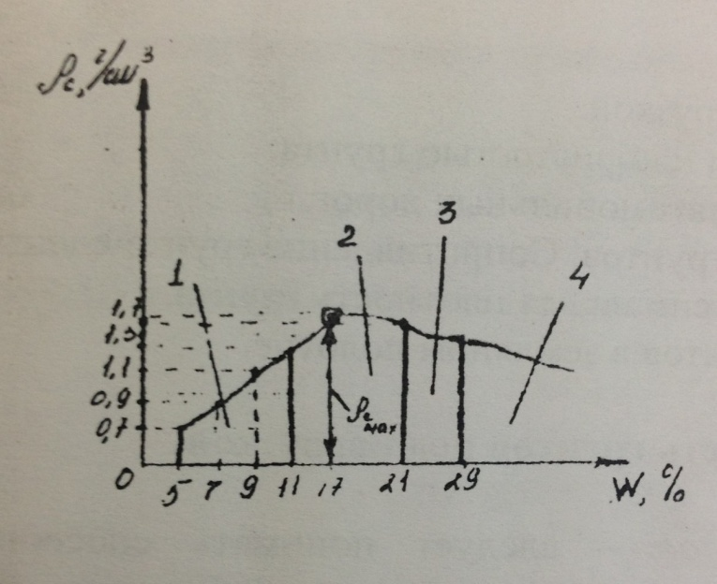
1 - недостаточная влажность, которая колеблется в пределах от гигроскопической до двойной максимальной гигроскопической влажности .
2 — сектор наибольшей плотности грунта, причем, наибольшее значение плотности (Рс = 1,7 г/см3) грунт имеет при влажности W = 17 %, следовательно эту влажность принимают за оптимальную.
3 — избыточная влажность находится в пределах выше Wоп. И ниже W н. В этом интервале влажности грунт оказывает крайне ничтожную сопротивляемость нагрузкам.
4 — опасная (вредная) влажность, при которой отрицательные свойства свободной воды достигают максимального выражения, соответствующей влажности выше границы текучести.

Пучины на дорогах и борьба с ними.

Совокупность природных факторов, оказывающих влияние на земляное полотно автомобильной дороги в течение года — называется водно-тепловым режимом земляного полотна.
На территории России большое влияние на земляное полотно оказывают климатические условия местности, физико-механические свойства грунтов, колебание температуры и значение уровня грунтовой воды. При потере земляным полотном устойчивости на автомобильной дороге образуются пучины.
Пучина — это местное взбугривание земляного полотна, а вместе с ним и покрытий.
В местах образования пучины весной при оттаивании мерзлого земляного полотна грунт, подстилающий дорожную одежду, превращается в подвижную.
Текущую массу, поэтому при проезде автомобилей происходит разрушение и проломы дорожной одежды, иногда с выдавливанием на поверхность дороги, разжиженного грунта верхней части земляного полотна.
Для устранения возможности образования пучин при постройке автомобильных дорог необходимо устраивать земляного полотно в насыпи такой высоты. И из грунтов такой плотности, чтобы залегающие ниже грунтовые воды не могли влиять на переувлажнение верхней части земляного полотна путем капиллярного подсоса воды при его промерзании. Большое значение при этом имеют мероприятия по устройству дренирующего слоя, уплотнению грунта обеспечению отвода поверхностной воды из баковых канав.

Тема 2.4.
Механические свойства грунтов.

Вопросы:
1. Устойчивость грунтов под нагрузкой.
- Зависимость между давлением и пористостью грунта.
- Виды деформации в насыпях автомобильных дорог.
- Трение и сцепление сыпучих грунтов. Сопротивление грунта сдвигу.
- Оптимальная влажность и максимальная плотность грунта.
- Контроль за уплотнением грунтов в земляном полотне.

Вопрос 1. Устойчивость грунтов под нагрузкой.

Под устойчивостью грунтов - следует понимать способность их воспринимать те или иные нагрузки без образования деформаций сжатия или сдвига выше допускаемых пределов.
Устойчивость грунтов - это величина переменная и в основном зависит от степени их влажности, плотности и пористости.
$$Е=\frac{P_{С}}{Р_{m}}$$

Вопрос 2. Зависимость между давлением и пористостью грунта.

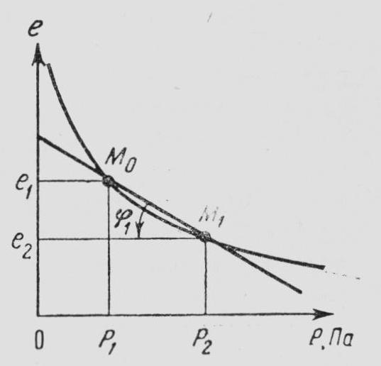
Зависимость между давлением и пористостью грунта удобнее рассмотреть графически. Эта зависимость называется зависимостью Цытовича или законом уплотнения:
При небольших изменениях уплотняющих давлений изменение коэффициента пористости прямо пропорционально величине изменения давления.
$$Е_{1}-Е_{2}=а\left(Р_{2}-Р_{1}\right)$$

$а=tgα=\frac{Е_{1}-Е_{2}}{Р_{2}-Р_{1}}$ - коэффициент уплотнения сжимаемости, или угловой коэффициент.

Вопрос 3. Виды деформации в насыпях автомобильных дорогах.

В грунтах известны следующие виды деформаций:
3.1. сползание откоса насыпи.
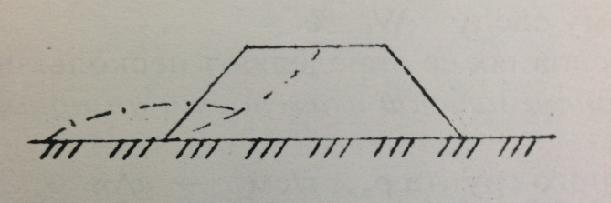

3.2. выпирание грунта из под опоры сооружения.
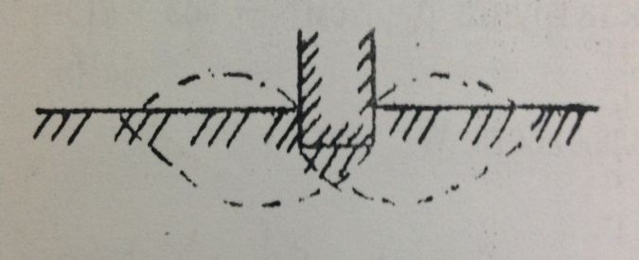

3.3. сползание грунта с устройством подпорных стенок.
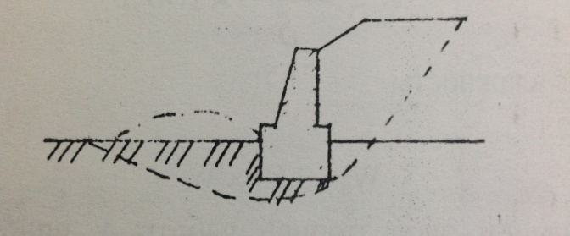

Все эти деформации связаны с устойчивостью грунта и в основном наблюдается в сыпучих грунтах.

Вопрос 4. Трение и сцепление сыпучих грунтов. Сопротивление грунта сдвигу.
В 1773 году Кулон, изучая сыпучие грунты, установил следующий закон:
«Сопротивление сыпучего грунта сдвигу — есть сопротивление их трению прямо пропорциональное величине приложенного давлению».
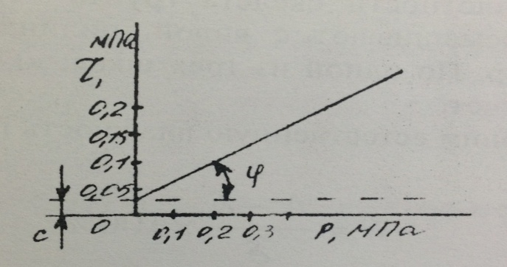

На графике величина «с» - это та часть сопротивления, которая не зависит от величины приложенного давления.

$f=tgϕ+c$ , где f – коэффициент внутреннего трения.

Вопрос 5. Оптимальная влажность и максимальная плотность грунта.

Оптимальная влажность - это такая влажность, которая обеспечивает максимальную плотность грунта и следующую его минимальную пористость при наименьшей затрате работы уплотнения механизмов или при наименьшем числе проходов катка по одному следу. $W_{0}$, %.
В лабораторных условиях ее определяют несколькими способами:
5.1 Определение оптимальной влажности на приборе «плотномере-влагомере» Н.П Ковалева.
1. плотность влажного грунта $р_{вл.}$, г/см3 → «$Δ$»
«П»
2. плотность скелета грунта $р_{с}$, г/см3 → «$δ$» - «Г»
«Ч»

3. естественная влажность, W

$W=\frac{Δ-δ}{δ}$х100%

4. оптимальная влажность.

Wo = 0,60 х W

Перед выполнением лабораторной работы у прибора выполняют поверку: поплавок прибора в укомплектованном виде должен он плавать в ведре- футляре, так, чтобы уровень воды находиться на начале шкал прибора. Если этого не наблюдается, то прибор тарируют: добавляя грузики в поплавок.
Результатом считается тот штрих шкалы, который пересекает с поверхностью воды в приборе, для определения плотности влажного грунта( $р_{вл.}$, г/см3). Режущее кольцо забивают в грунт, затем выковыривают и ножом срезают излишки грунта вровень с кроями кольца. Кольцо помещают на поплавок и по шкале дельта снимают отчет.
Для нахождения плотности скелета грунт из кольца переносим в латунный цилиндр, перемешивает с водой, цилиндр соединяют с поплавком и опускают в ведро-футляр. По одной из трех шкал «Г», «П», «Ч» , в зависимости от вида грунта снимают отчет.
Зная «$Δ$» и «$δ$» находим естественную влажность грунта.
Умножим ее на 0.60 и мы получим оптимальную влажность Wo=0.60*W

5.2. Определение оптимальной влажности на приборе СоюзДОРНИИ.

Для выполнения лабораторной работы берут навеску грунта массой 3,5 кг и добавляют воды в количестве 2-7 % в зависимости от вида грунта, перемешивают и оставляют на сутки, закрыв влажной тканью. После этого берут грунтовое тесло массой 2.5 кг, делят примерно на 3 равных части и каждую часть помещают в прибор, делая по ней по 25 ударов уплотнителем (для глины и суглинка общее число ударов 3х40).
1. Определяем плотность влажного грунта:
$р_{вл.}=\frac{m_{1}-m_{0}}{V_{ц}}$

m₁- масса цилиндра с грунтом после уплотнения;
m₀ – пустой цилиндр
Vц- объем цилиндра

2. В грунтовое тело добавляем 60 мл. воды и вновь определяем $р_{вл.}$ и W.
$W_{m}=\frac{m_{1}-m_{2}}{m_{2}-m_{0}}$х 100%, где m₁ – бюкс
$р_{с.}=\frac{р_{вл}}{1+0,01W}$, г/см3

Процесс повторяется и мы начинаем строить график:
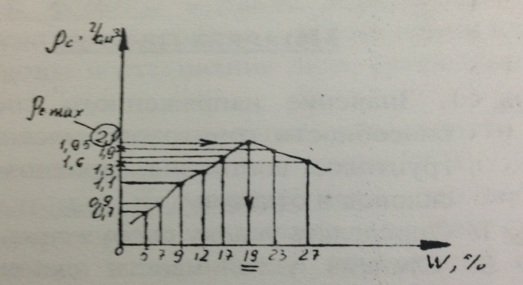

Процесс добавления по 60 мл. воды в тесто ведем до тех пор, пока с увеличением влажности не начнет уменьшаться плотность скелета грунта $р_{с}$. Из построенного графика видно, что наибольшее значение плотности ($р_{с}$=1,8 г/см3) грунт имеет при влажности W=17%, следовательно она согласно определения и является оптимальной.
Вопрос 6. Контроль за уплотнением грунтов в земляном полотне.
Контроль уплотнения грунта выполняется в процессе сооружения земляного полотна и состоит из выходного, операционного и приемного контроля.
Входной служит для контролирования технического процесса уплотнения и осуществляется методом пробного уплотнения.
Операционный контроль – включает в себя прием средств измерений, который позволяет немедленно получить результаты и отрегулировать технологию производства (гамма плотномеры, штампы, прибор Ковалева и т.д.)
Приемочный контроль - включает в себя поверку качества земляного полотна по документам производственного контроля и лабораторных испытаний.
Важными показателями степени уплотнения земляного полотна при его контроле качества является коэффициент уплотнения (Kу) и коэффициент относительного уплотнения (Ко).
Коэффициент уплотнения – это отношение плотности скелета грунта в конструкции к максимальной плотности грунта стандартном уплотнении на приборе СоюзДОРНИИ.
$$К_{у}=\frac{р_{с.кон}}{р_{с.приб.}}<1$$

Коэффициент относительного уплотнения - это отношение объема грунта, взятого из резерва к объему того же уплотненного грунта в насыпи.
$$К_{0}=\frac{V_{рез.}}{V_{нас.}}>1$$

Тема 2.5
Механика грунтов.
Вопросы:
- Несущая способность грунтового массива.
- Осадка сооружения.
- Фазы работы грунтового состояния.

Вопрос 1. Несущая способность грунтового массива.
В рыхлых горных породах при действии нагрузки возникают как общие деформации, так и деформации, вызванные взаимными перемещениями твердых минеральных частиц. Грунты деформируются, как сплошное тело, при этом нарушаются структурные связи, и деформации будут обусловлены главным образом взаимными перемещениями его частиц. Поэтому, кроме общих закономерностей у грунтов есть ряд особенностей, которые называются основными закономерностями механики грунтов.
К ним относятся: сжимаемость, водопроницаемость, сопротивляемость сдвигу, деформируемость.
При статической нагрузке в грунте возникают упругие и осадочные деформации. Расчет основания фундаментов проводят с целью ограничения абсолютных или относительных перемещения фундаментов и конструкций такими пределами, которые обеспечивают нормальную эксплуатацию зданий и сооружений. При этом их долговечность не снижается вследствие возникновения недопустимых осадок и т.д.

Вопрос 2. Осадка сооружения.
Все деформации основания можно разделить на несколько видов:
2.1. Осадки - такие деформации, которые не вызывают коренного изменения структуры грунта и происхождения в следствие уплотнения грунта под влиянием внешних нагрузок или собственного веса грунта.
2.2. Просадки – это деформации в результате коренного изменения структуры грунта под воздействием внешних нагрузок собственного веса грунта. И влияния дополнительных факторов . например: оттаивание ледовых прослоек в мерзлом грунте.
2.3. Подъем и осадки - такие деформации, которые обусловлены изменением объемов некоторых грунтов при изменение их влажности (набухания и усадка,) замерзание воды и оттаивание льда, (морозное пучения и оттаивание грунта).
2.4. Оседание – деформирующие поверхности грунта в результате разработки полезных ископаемых или понижения УГВ.
2.5. Горизонтальное перемещения - это деформации в результате воздействия горных нагрузок на основание или как следствие значительных вертикальных перемещений поверхностей грунта при оседании просадках от собственного веса и т.д.
Расчет основания фундаментов по деформациям производят по СНиП 2.02.02-83 исходя из условия: S≥Sпр, где
S - совместная деформация основания и сооружения
Sпр - предельное значение этой деформации.

Вопрос 3. Фаза работы грунтового состояния.

Напряженное состояние в какой-либо точки грунта рассматривается, как предельная в том случае, когда незначительное добавочное силовое усилие нарушает равновесие и приводит грунт в неустойчивое состояние. Это состояние не допустимо для зданий и сооружений. В каждом конкретном случае определяется максимально-возможная нагрузка на грунт, при которой
он будет находиться в состоянии устойчивого равновесия. При воздействии на грунт местной нагрузки постепенно возрастающей нагрузки он испытывает сложное напряженное состояние, так как возникают касательные напряжения, которые могут вызвать скольжения или сдвиг.

График зависимости осадки от нагрузки.
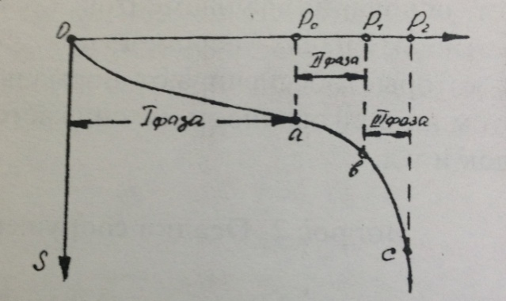

Пока нагрузка не нарушает структурную прочность грунта, он испытывает незначительные деформации, после снятия, которых он восстанавливается. С увеличением нагрузки возникает уплотнение грунта, а пористость под нагруженной поверхностью уменьшается, наступает фаза уплотнение, которая не представляет никакой опасности в строительном , так как грунт приобретает более плотную структуру и осадок его небольшие.
При дальнейшем увеличении нагрузки в некоторых точках грунта силы внутреннего сопротивления оказываются недостаточными и между частицами грунта возникают скольжения, которые образуют площадки скольжения и зоны сдвигов, наступает вторая фаза — фаза сдвигов. В этой фазе осадки значительно опережают увеличение нагрузки.
При дальнейшем увеличении нагрузки возникают прогрессирующие деформации, которые совершенно не допустимы для зданий и сооружений.

Раздел 3. Основы инженерной геологии и геодинамики.

Тема 3.1
Инженерно - геологическая характеристика различных грунтов.

Вопросы:
- Скальные, полускальные. Крупнообломочные и песчаные грунты.
- Применение грунтов в строительстве.

Вопрос 1. скальные, полускальные, крупнообломочные и песчаные грунты.

В соответствии с требованием ГОСТ 25100-95, нескальные грунты разделяются на виды:
- крупнообломочный: глыбовый (валунный), щебенистый (галечниковый), дресва.
- песчаный: песок гравелистый, крупный, средний, мелкий, пылеватый.
Из указанных грунтов следует отметить, что глыбовый (валунный) грунт в дорожном строительстве не применяется, это относится и к пылеватому песку.
Глинистые грунты:
- супесь: легкая крупная, легкая, пылеватая, тяжелая пылеватая.
- суглинок: легкий, легкий пылеватый, тяжелый, тяжелый пылеватый.
- глина: песчанистая, пылеватая, жирная.
Из указанных грунтов надо отметить, что жирная глина в дорожном строительстве не применяется, это относится и к супеси тяжелой пылеватой.

Вопрос 2. Применение грунтов в строительстве.

Рассмотрим применение крупноблочных, песчаных и глинистых грунтов в дорожном и аэродромном строительстве.
Крупнообломочные и обломочные песчаные грунты применяются в качестве дренирующего материала в подстилающих слоях грунолометрических добавок или заполнителей в цементном или асфальтном бетоне.
Пески пылеватые - малопригодные.
Супеси легкие – их применяют в основаниях дорожных покрытий.
Супесь пылеватая - весьма не благоприятный грунт.
Суглинки легкие – отличаются связностью и незначительной водопроницаемостью.
Тяжелые суглинки - трудно поддаются разработкой.
Суглинки легкие пылеватые и тяжелые пылеватые - они обладают неудовлетворительными свойствами для использования в дорожном строительстве.
Глины - в дорожном полотне при условии надлежащего уплотнения и хорошего водоотвода характеризуется удовлетворительной устойчивостью.

Тема 3.2. Инженерно - геологическая характеристика почв.

Вопрос 1. Почвообразовательный процесс и генетические горизонты почвы.
Почва - это исключительно близлежащие к поверхности слои грунта.
Почвоведение - всесторонне научно обоснованное изучение свойств поверхностных слоев горных пород.

Основные природные факторы почвообразования:
- материнская горная порода, климат, рельеф, живые организмы, возраст территории.
Большое влияние на развитие почвообразовательного процесса оказывает климат. Почвообразовательный процесс многообразен.
Вертикальная зональность - это образование почвенного покрова по законам.
Генетические горизонты — это когда в результате длительного процесса первоначальная материнская порода начинает дифференцироваться на слои.
Их обозначают большими буквами русского алфавита.
Горизонт А — это верхний горизонт почвы, в котором в основном происходит накопление и разрушение органического вещества.
Горизонт В — горизонт вымывания. В этот горизонт может поступать вода, проникающая из верхних слоев и приносить с собой вымытые из них вещества.
Горизонт С — это мало затронутая процессом почвообразования материнская порода.
Цвет почвы зависит от их физического состояния.
Черный цвет — указывает на большое содержание в почве органических веществ гумуса или торфа.
Белесый цвет — свидетельствует о процессах выщелачивания, вымывания.
Светлая окраска — указывает на накопление тонкопесчаных и пылеватых частиц кремнезема или наличием мелких кристалликов кальцита или гипса.
Красноватая или красно-бурая окраска — свидетельствует о наличии в грунтах железных соединений и минералов.
Различают следующие виды сложения грунта:
- слитное (связное); рыхлое; пористое; губчатое.

Вопрос 2. Дорожно-климатические зоны России и типы местности по степени увлажнения.

При изысканиях автомобильных дорог вся территория России условно разделена на V дорожно-климатических зон, границы которых приблизительно совпадают с границами почвенных зон. Их обозначают римскими цифрами, а если в зоне выделяют подзону, то это арабская цифра , поставленная внизу римской.

Первая (I) зона – зона многолетнемерзлых грунтов и тундровых почв.
Вторая (II) зона - таежно-лесная зона избыточного увлажнения, способствующего формированию подзолистых почв.
Третья (III) зона - включает лесостепную зону , представляющую собой переходную к степной зоне, характеризуется переменным увлажнением и чрезвычайно пестрым почвенным покровом.
Четвертая (IV) зона - с недостаточными увлажнениями и преобладанием черноземов и каштановых почв различных видов.
Пятая (V) зона – засушливая, полупустынная и пустынная, с характерным почвенным покровом: сероземами;бурыми пустынными почвами, солончами и такырами.
Выделяются три типа местности по степени увлажнения:
1 тип – сухие места с обеспеченным стоком воды.
2 тип – сырые участки с необеспеченным поверхностным стоком.
3 тип - сырые участки с постоянным избыточным увлажнением (болота).

Тема 3.3.
Инженерно-геологическая характеристика слабых грунтов.

Вопросы: 1. Характерные особенности слабых грунтов.
2. Проблема инженерного строительства.

Вопрос 1. Характерные особенности слабых грунтов.

На территории России к слабым грунтам можно отнести озерно-ледниковые грунты, лессы и лессовидные суглинки.
Озерно - ледниковые грунты - результат таяния ледника или отложения озер (ленточная глина).
Лессы – при строительстве дорог надо учитывать, что грунтовые дороги на лессах в сухое время чрезмерно пылят. Вследствие малой связности происходит сильное истирание грунта, и на дорогах образуется слой пыли в нескольких десятков сантиметров.
При увлажнении лессовых грунты быстро размокают, приходят в текучее состояние и сопротивляемость их нагрузке становятся ничтожной.

Вопрос 2. Проблема инженерного строительства.

Проблема инженерного строительства на присадочных грунтах приобретает все большее значение. Лессы имеют высокую пористость и им характерна просадочность. Характеристикой просадочности является относительная просадочность. $δ_{пр.}$

$δ_{пр.}=\frac{h-h_{1}}{h_{0}}=\frac{E_{p}-E_{p1}}{h_{0}}$ , где
Ер. и h – коэффициент пористости и высота образца грунта, обжатого без возможности бокового расширения давлением Р;
Ер1 и h1 — коэффициент пористости высота того же образца грунта при том же давлении Р после замачивания.
Ео и hо - коэффициент пористости высота того же образца, обжатого давлением без бокового расширения.

При увеличении глинистости грунта его просадочность за счет увеличения роли связности в общем случае понижается. При прогнозах просадочности лессовых грунтов следят учитывать длительную и весьма значительную осадку сооружений в связи с выщелачиванием в них солей. Водопроницаемость лессовых грунтов определяется пористостью грунта.
Воду лесс отдает с трудом. Лессы и искусственно нарушенной структурой обладают малой водопроницаемостью. И это позволяет использовать их в качестве противофильтрационного устройства в гидротехнических сооружениях.

Тема 3.4
Инженерно — геологическая характеристика вечномерзлых грунтов.

Вопросы:
1. Понятие о вечной мерзлоте.
2. Температурный режим вечной мерзлоты.
3. Строительные сооружения в зоне вечной мерзлоты.
Вопрос 1. Понятие о вечной мерзлоте.

Более 45% территории России покрыто многолетне-мерзлыми грунтами, поэтому при изучении вопроса строительства инженерных сооружений необходимо знать особенности многолетне-мерзлых грунтов.
Мерзлотоведение - учение о вечно мерзлых грунтах.
Большинство грунтов относится к классу с жесткими и нежесткими структурными связями.
Основные виды:
1.1. твердомерзлый грунт — сцементирован льдом и характеризуется относительно хрупким разрушением.
1.2. пластичномерзлый грунт — сцементирован льдом, обладает вязкими свойствами и характеризуется сжимаемостью.
1.3. сыпучий мерзлый грунт — имеет отрицательную температуру, но он не сцементирован льдом вследствие малой влажности.
Вопрос 2. Температурный режим вечной мерзлоты.

По температурному режиму в мерзлоте выделяют:
1.1. деятельный слой — верхний слой грунтов, лежащий над мерзлотой.
1.2. вечномерзлая толщина — мощность колеблется в широких пределах.
1.3. грунт с положительной температурой — этот вид получил название — слоистый. Наличие объясняется циркуляцией подземных вод с положительной температурой и свойствами пород.
Вопрос 3. Строительные сооружения в зоне вечной мерзлоты.
Как уже отмечалось, строительство инженерных сооружений в зоне вечной мерзлоты имеют ряд особенностей:
1.1. Проводят мероприятия по отводу поверхностных вод от насыпи.
1.2. Сохраняют естественную поверхность и растительный покров в пределах полосы отвода.
1.3 Устраивают бермы у насыпей, возводимых на участках с погребенными льдами.

Раздел 4. Инженерно- геологические обследования вдоль трассы.

Тема 4.1
Общие приемы инженерно-геологических обследований.

Вопросы:
1. Цель и назначение инженерно - геологического обследования.
2. Виды бурения.
3. Документация полевых наблюдений.
Вопрос 1. Цель и назначение инженерно - геологического обследования.
При проектировании автомобильных дорог, местность изучается для:
1.1. определения происхождения, состава, физико-механические свойства степени устойчивости.
1.2. гидрологические и гидрогеологические характеристики местности.
1.3. выявления физико-геологических условий.
1.4. характеристики климата.
1.5. определение обеспеченности района строительства местными строительными материалами.
1.6. установления возможности применения методов укрепления вяжущими и другими веществами грунтов.

Основным видом геологических выработок является скважина результат механического бурения.
Вопрос 2. Виды бурения.

Бурение бывает: ручное и механическое.
Ручное — при небольших объемах работ и в местах, где затруднен доступ бурового оборудования.
Механическое — ударное, ударно-вращательное, шарошечное,
шнековое, огневое, вибробурение и т.д.

Вопрос 3. Документация полевых наблюдений.
По результатам полевых исследований составляется следующая геологическая документация:
3.1 характеристика климата местности.
3.2 описание растительности на определенных участках.
3.3 описание рельефа
3.4 характеристику геологического строения с описанием наиболее характерных шурфов, скважин или естественных обнажений.
3.5 подобранную характеристику грунтов
3.6 описание болот
3.7 характеристику местных естественных строительных материалов, указания о наличии в результате оползней, карстовых явлений и . т.д.

Тема 4.2
Инженерно-геологическое обследование вдоль дорожной полосы.

Вопросы:
- назначение геологических обследований.
- правила заложения геологических выработок на продольном профиле автомобильной дороги.
- обследование косогоров, глубоких выемок, осыпи и обвалов.
- обследование мостового перехода.
- обследование болот.
- геофизические методы разведки.

Вопрос 1. Назначение геологических обследований.
При изучении грунтов вдоль дорожной полосы основным видом разведочных выработок является скважина. Они позволяют изучить наименование и мощность залегания грунтов, а также установить наличие УГВ.

Вопрос 2. Правило заложения геологических выработок на продольном профиле автомобильной дороги.

Скважина обязательно устраивают в начале и конце трассы (3м) , под искусственными сооружениями (под трубой 4-6 м, малый и средний мост 8-12 м), на косогоре (h = глубине выемки + 2 метра); на склоне и других характерных местах.
В равнинной и слабохолмистой местности скважины располагают через 300-400 м, в остальных случаях — по мере необходимости.

Вопрос 3. Обследование косогоров, глубоких выемок, осыпей и обвалов.
Обследование мест индивидуального проектирования имеет ряд особенностей, т. к. выполняется более подробно. В районах развития карста и оползня обычно устраивают коренные и предупредительные мероприятия. Они включают в себя: отвод и регулирование поверхностных вод; сохранение на склонах древесной и кустарниковой растительности; дернование склонов; отказ от возведения больших зданий на склонах; принятие мер против размывания склонов.
В местах глубоких выемок необходимо установить вид грунта, условие его залегание и выполнить лабораторные работы по определению свойств залегаемых грунтов. Это позволяет обеспечить устойчивость склонов и откосов выемки. Осыпь и обвалы изучают для установления порядка на пластование и характеристики грунтов.

Вопрос 4. Обследование мостового перехода.
Мостовой переход изучают , выполняя разведочные скважины для малых и средних 8-10 м, по оси моста и на пойме, для больших 6 и более скважин (h=15-30 м) по оси и на пойме.
После обследования составляют следующие документы, план мостового перехода с нанесением на него данных инженерно-геологической съемки и точек заложения буровых скважин, геологические колонки по всем скважинам, инженерно геологический разрез по оси мостового перехода, записку с данными лабораторных испытаний.

Вопрос 5. Обследование болот.
Задачами обследования болот является:
-определение вида болота и условий питание его водой
- установление глубины и рельефа дна болота в полосе перехода через него
- выяснения вида торфа
- выбор наилучшего варианта перехода через болото
Зондирование болота выполняется для определения его глубины, мощности и состава торфа и сапропеля, а также отбора их проб для лабораторных испытаний.
Степень зольности торфа- это отношение массы минимальной части торфа ко всей его массе, выраженное в %.

Вопрос 6. Геофизические методы разведки.

Геофизические методы включают в себя сейсмические магнитометрический и электрический методы. Наиболее часто мы понимаем метод электроразведки. Его сущность заключается в том, что: горные породы поверхностных слоев земной коры имеют различную электропроводимость, характеризующуюся удельным сопротивлением прохождения электрического тока. На этой особенности основан этот метод.

Тема 4.3.
Поиски и разведка ДСМ.

Вопросы:
- Предварительная разведка ДСМ.
- Детальная разведка ДСМ.
- Качество материалов и категории запасов ДСМ.
- Особенности разведки месторождений песка, гравия и камня.

Вопрос 1. Предварительная разведка ДСМ.

Строительство автомобильной дороги требует большого количества ДСМ.
Месторождение - это удобные для разработки участка залегания горных пород.
Карьер - это месторождения, на которых разработка материалов проводится открытыми горными выработками
Карьеры бывают притрассовые и базисные. Целью предварительной разведки является установление качества, количества и условий залегания материалов на выявленном поисками участка.
Различают два вида разведок: предварительная и детальная.

Вопрос 2. Детальная разведка ДСМ.
Детальная разведка ДСМ включает в себя подсчеты объемов вскрыш и полезного слоя. Не любое месторождение разрабатывается, это зависит от показателя: геологический коэффициент y.
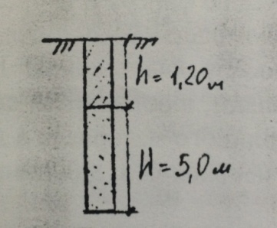

$y=\frac{\sum{h}}{\sum{H}}$, где h – мощность вскрыши, м.
Н — мощность полезного слоя, м.

Если у<1, то разработка эффективна и наоборот.
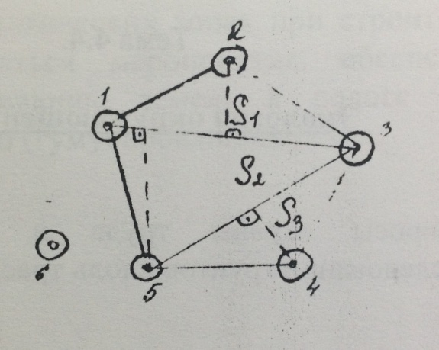

Выполнив оконтуривание месторождений, определяют объемы вскрышных работ и полезного слоя.

$V_{вскр.}=S_{к}×h_{ср.}$ (м3)
$$V_{пол.иск.}=S_{к}×H_{ср.}$$

Вопрос 3. Качество материалов и категории запасов ДСМ.

Качество материалов определяется путем выполнения лабораторных работ. Все запасы ДСМ бывают трех категорий:

- Категория А - детально разведанные запасы, наиболее точно подсчитанные и обработанные в широком масштабе.
- Категория В - запасы достаточно точно количество установленные предварительной разведкой, при которой форма залегания полезного ископаемого, качественные показатели и технология обработки выявлены недостаточно.
- Категория С - предлагаемые запасы устанавливаемые на основе обследования месторождения или карьера, используемые отдельными естественными или искусственными обнажениями.

Вопрос 4. Особенности разведки, месторождения песка, гравия и камня.

Обследование месторождений: песка, гравия, камня ведут способом борозды. Его Сущность заключается в следующем: к основанию обнажения ссыпают гравийный материал или песок, полученный их борозды, проведенной вертикально через толщу разреза по стенке выработки.
Глубина борозды 10-20 см, ширина 20-40 см. Собранный на фанеру или брезент гравийный материал тщательно перемешивают и разравнивают слоем 10-20 см.
Отбор пробы из этой смеси осуществляется по способу квантования. Весь материал делят на 4 части: две противоположные части удаляют, а оставшиеся снова смешивают. Так повторяют до тех пор пока количество гравийного материала в двух оставшихся четвертях не приблизится к тому, которые необходимо для полных лабораторных испытаний.

Тема 4.4.
Экология окружающей среды.

Вопросы:
1. Вопросы охраны труда и требования безопасности при обследовании грунтов вдоль трассы.
2. Экология окружающей среды в период производства работ при поиске ДСМ.

Вопрос 1. Вопросы охраны труда и требования безопасности при обследовании грунтов вдоль трассы.

При строительстве и эксплуатации дорог может происходить изменения геологических, гидрологических условий, загрязнение атмосферного воздуха выхлопными газами, возникновение шума и вибрации, а также загрязнение воды и почв. Перечисленные изменения необходимо сводить к минимуму.
Правильное трассирование дорог, выбор и способы разработки месторождений дорожно-строительных материалов (камня, гравия. песка), выбор участков размещения производственных баз, разработка противоэрозионных и противооползневых мероприятий обеспечат сохранение плодородных земель и ценных лесных массивов.
Следует избегать проложения автомобильных дорог и разработки месторождений дорожно- строительных материалов в заповедниках, вблизи памятников архитектуры, в лесах и т.д.
Для удешевления строительства дорог и использования местных материалов следует проводить обследование и изучение состава, свойств , запасов и условий заготовки и вызова различных отходов промышленности.
В районах распространения вечной мерзлоты или на границе с ними сложность строительства автомобильных дорог заключается в том, что на протяжении многих сотен километров дорога пересекает самые разнообразные ландшафты.
В южных районах при строительстве автомобильных дорог очень часто сталкиваются с необходимостью осуществления на большой территории дорогостоящих мероприятий, обеспечивающих закрепление в придорожной полосе подвижных песков и в целях предохранения дороги от песчаных заносов.
В условиях жаркого и сухого климата в пустынях образуются песчаные заносы. Часто бывает и обратный процесс выдувание и переносов песка.
В этом случае песчаное земельное полотно при сильном ветре на многие километры полностью или частично выдувается, что вызывает необходимость его укрепления или возобновления.
Во всех дорожно-климатических зонах при строительстве автомобильных дорог должны осуществляться мероприятия, обеспечивающие сохранение растительности и рекультивацию земель в полосе отвода, и правильное использование растительного (гумусированного) слоя.

Вопрос 2. Экология окружающей среды в период производства работ при поиске и разведке ДСМ.

Разработка крупных месторождений камня, гравия и песка требует проведения мероприятий, обеспечивающих безопасность работы в этих карьерах.
Особое внимание уделяют сохранению гидрогеологического режима местности, рациональному использованию и размещению вскрышных пород, рекультивации земель после выработки запасов нерудных ископаемых.

В охране и защите окружающей среды важное значение имеет правильное использование различных отходов и побочных продуктов промышленности в качестве дорожно-строительных материалов для устройства дорожных одежд и своеобразных искусственных грунтов для возведения земляного полотна.
При использовании различных горных отходов промышленности в этих целях решается 2 важные задачи:
- полностью или частично высвобождаются площади земель, для складирования отходов, исключается возможность загрязнения грунтов и вод вредными веществами, и устраняется пылеобразование в сухие периоды года.
- в несколько раз сокращаются объемы перевозок дорогостоящих каменных материалов в случае, если дорожное строительство осуществляется традиционными методами.

При использовании промышленных отходов надо учитывать, что в некоторых вязко-жидких отходах могут содержаться примеси вредных веществ.

ЛИТЕРАТУРА.
- В.М Безрук. «Геология и грунтоведение» г.М.»Недра», 1984 г. 224 с.
- З.А Попова, «Лабораторные и практические работы по испытанию грунтов для дорожно строительства» Г.М «Транспорт», 1979 г. 128 с.
- В.П Бондарев, «Геология» г.М «Форум-Инфа-М», 2002 г. 218 с.
4. СП 34.13330.2012 Автомобильные дороги.

